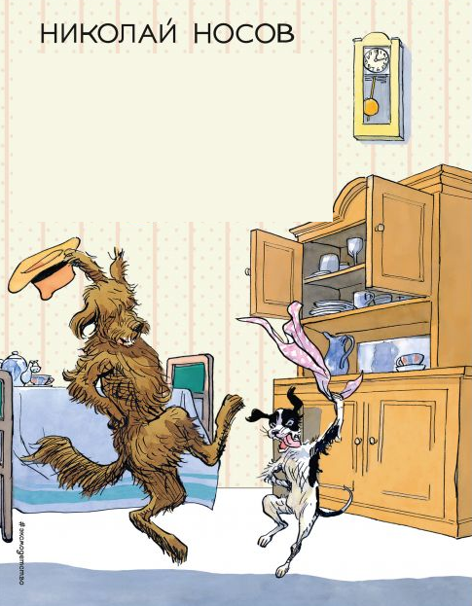
7-8
Что бы это значило?
(назвать произведение)

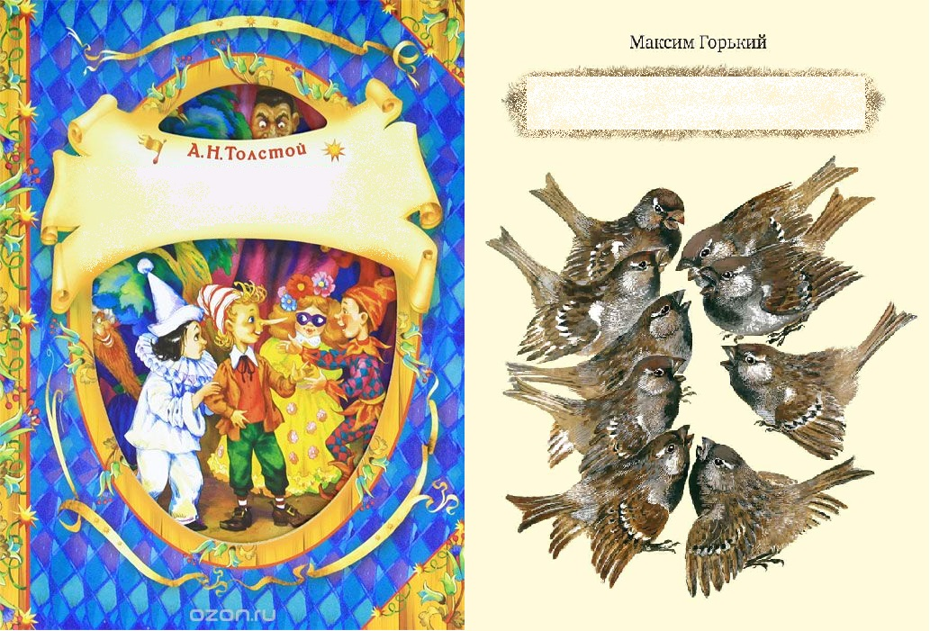

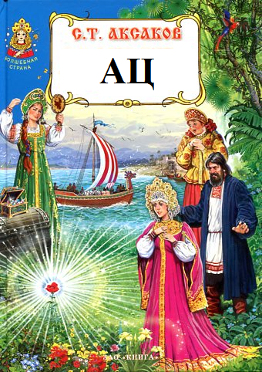
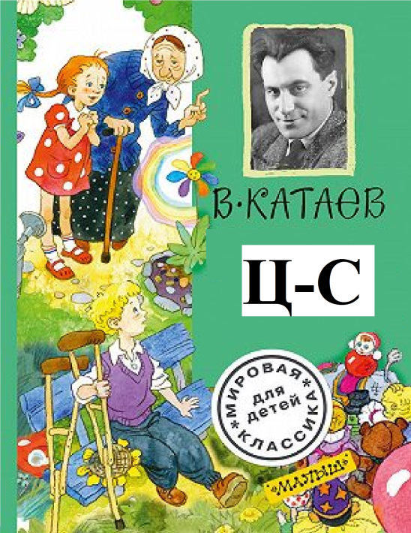
7-8
ЛитАббревиатура
(назвать произведение)

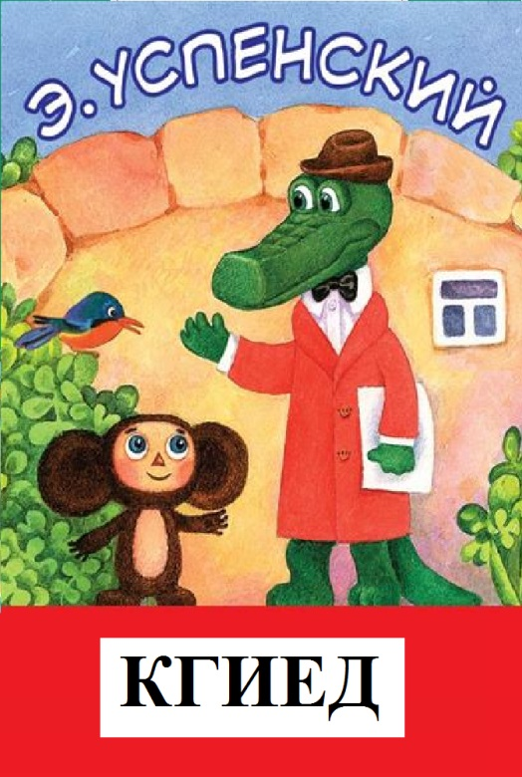
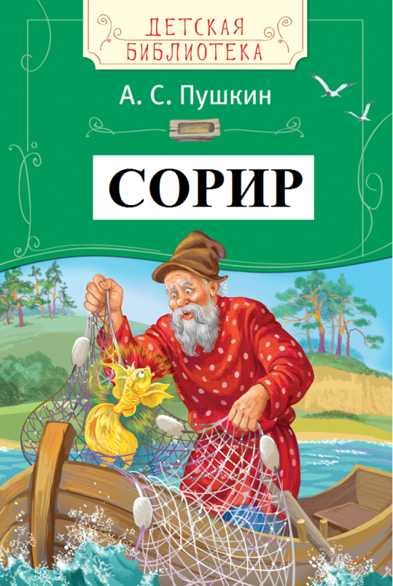
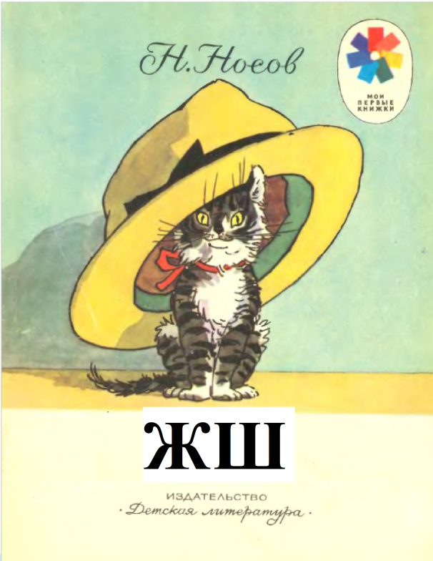

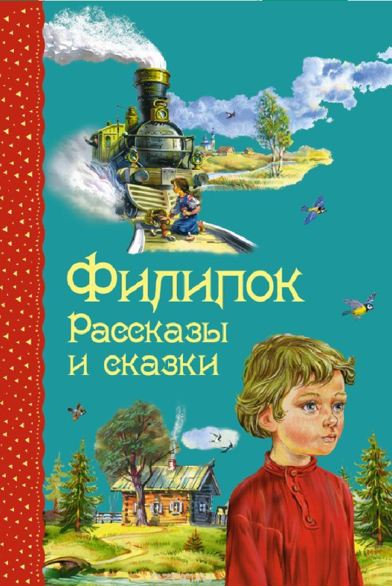
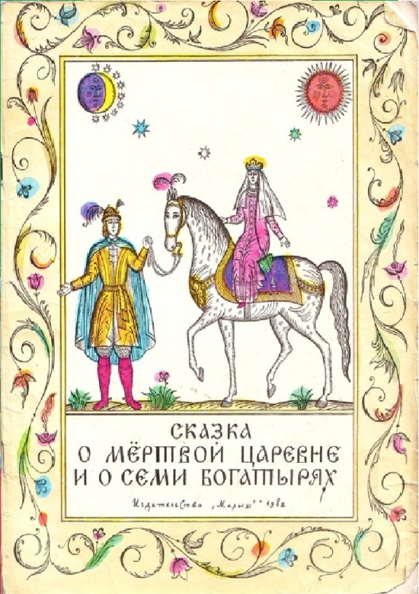
7-8
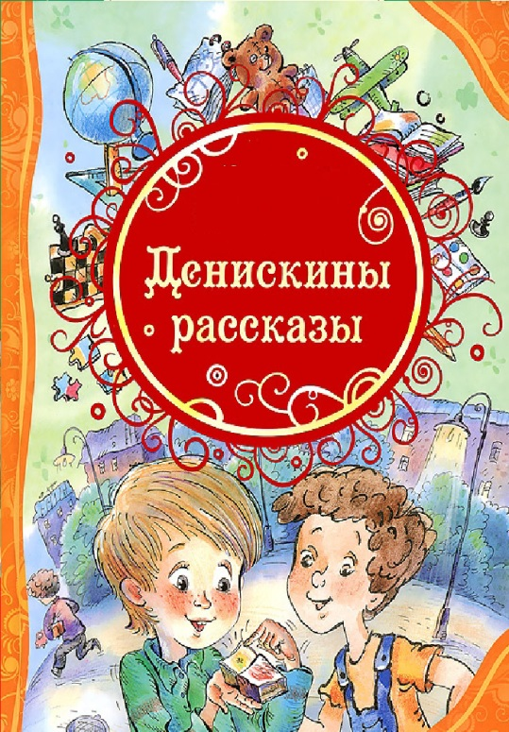
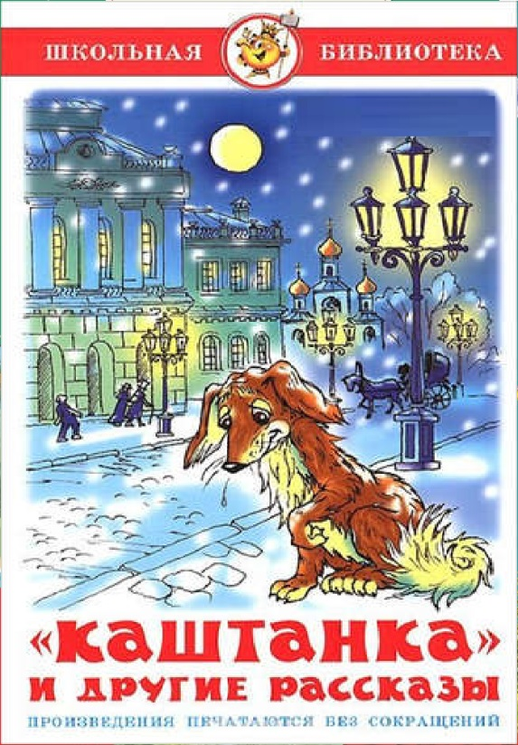
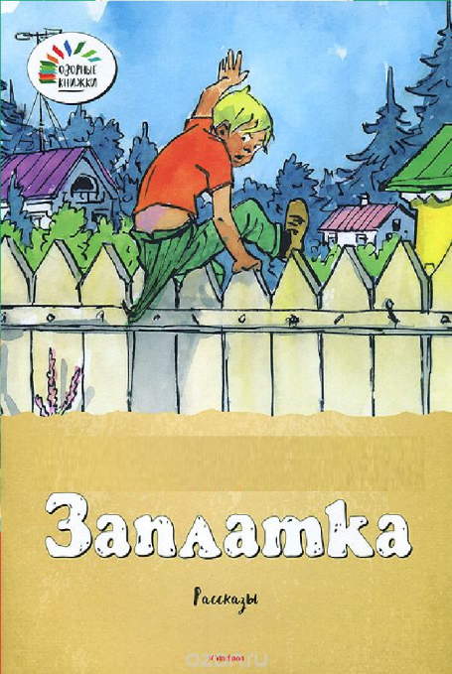
Литературный спринт
(назвать автора)

7-8
BookЧеленджер
(назвать произведения)
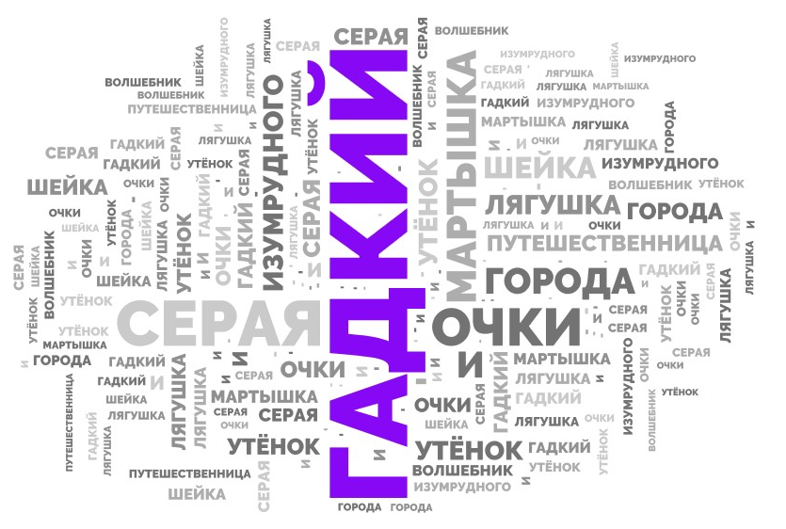

7-8
Литературное ориентирование
(составить название произведения)

 | и |  |  | п

«Латка»  В. Бианки |  | «Фантазеры»  Н. Носов | «Игрушки»  А. Л. Барто
 | «Отрочество» Л.Н. Толстой
 |  | «Корова»  А.П. Платонов | «Паровозик из Ромашково» Г. Цыферов
 | «Иванушка-дурачок» сказка

9-10
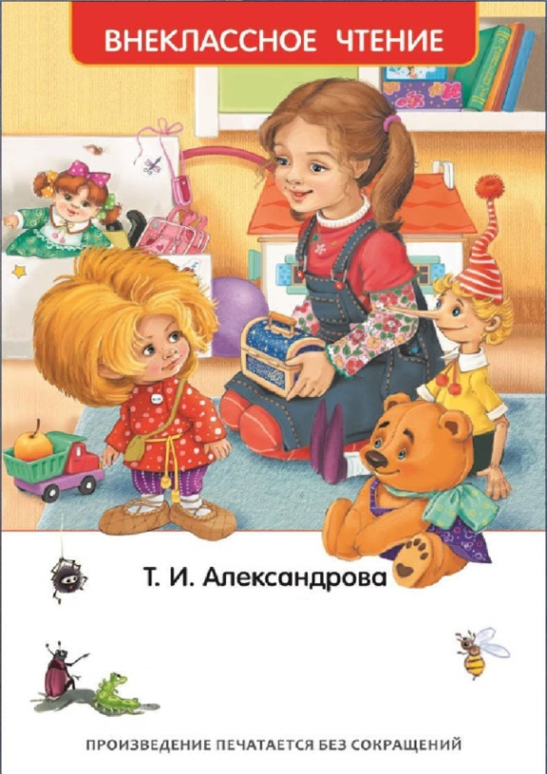
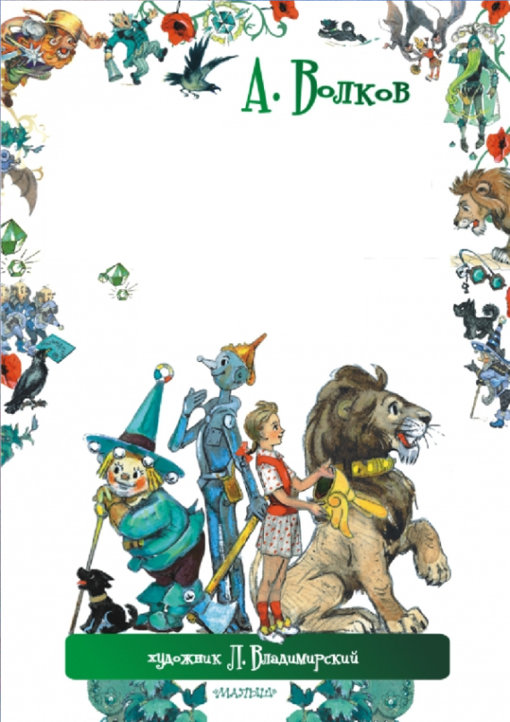
Что бы это значило?
(назвать произведение)

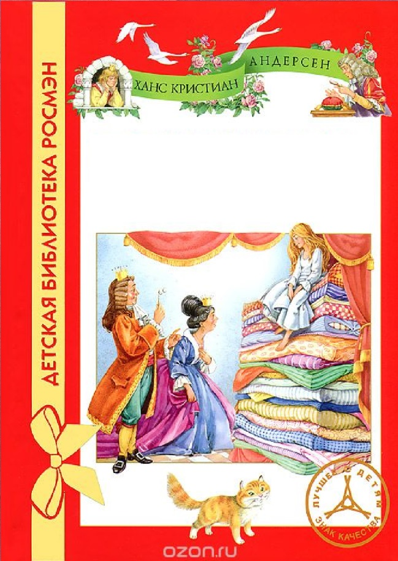

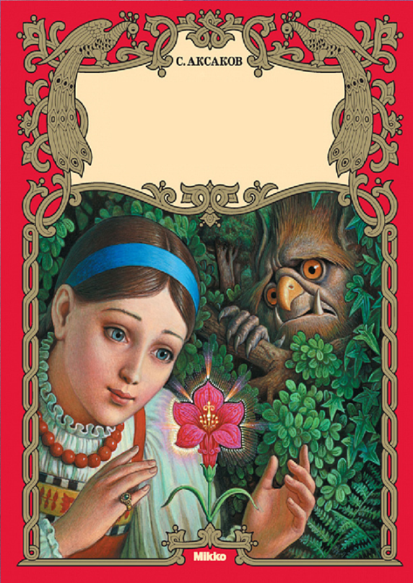
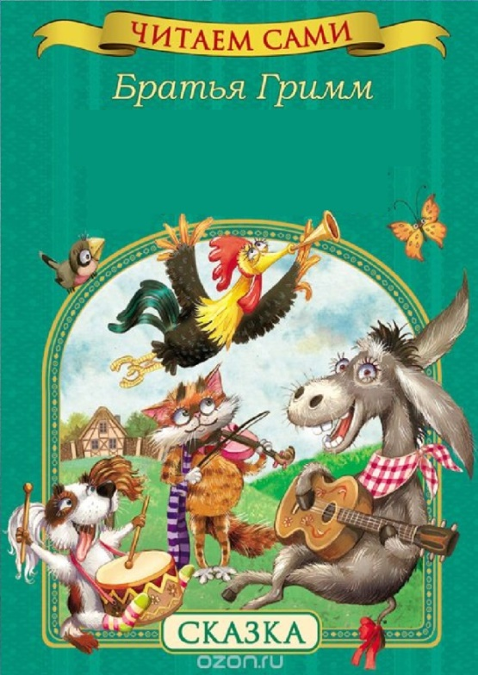

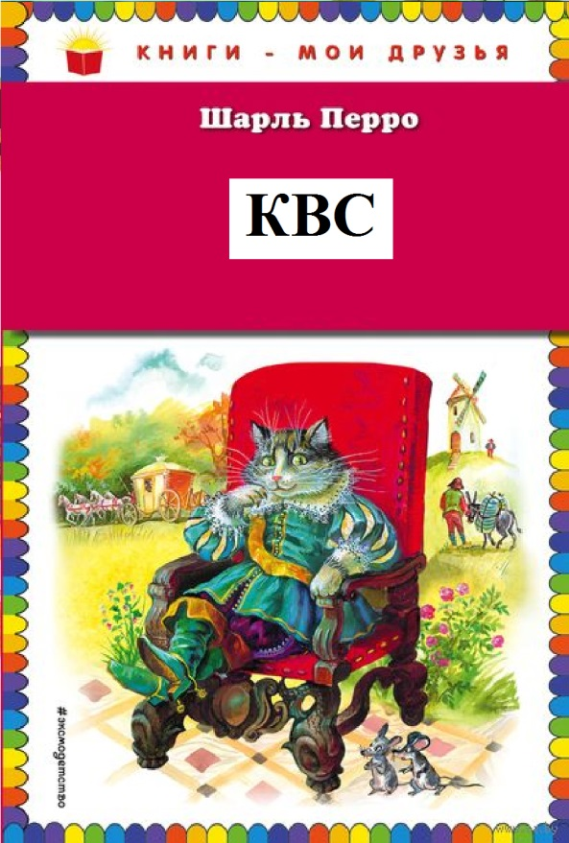
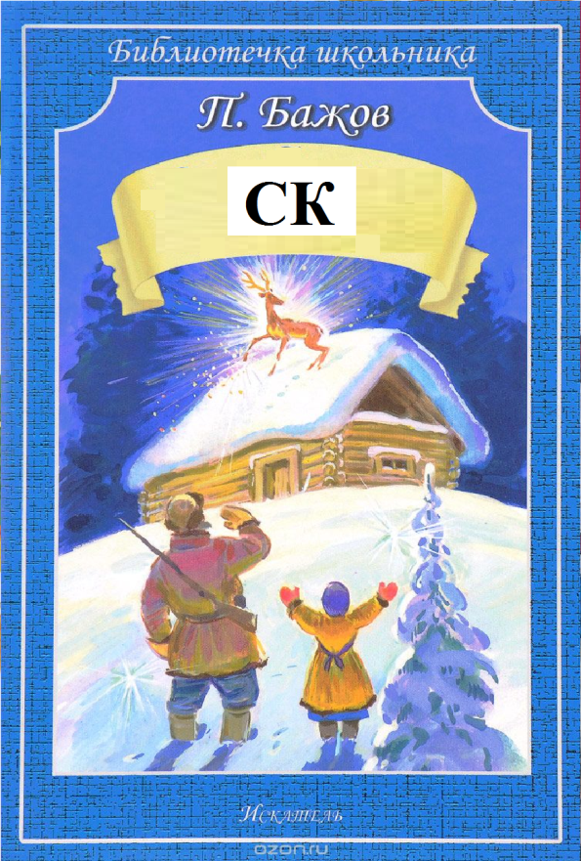
9-10
ЛитАббревиатура
(назвать произведение)

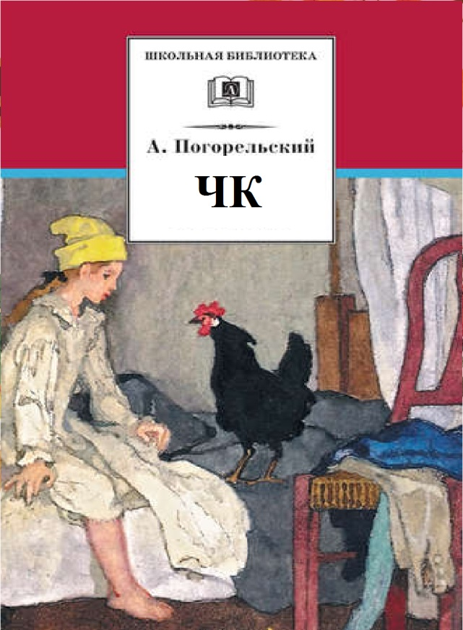

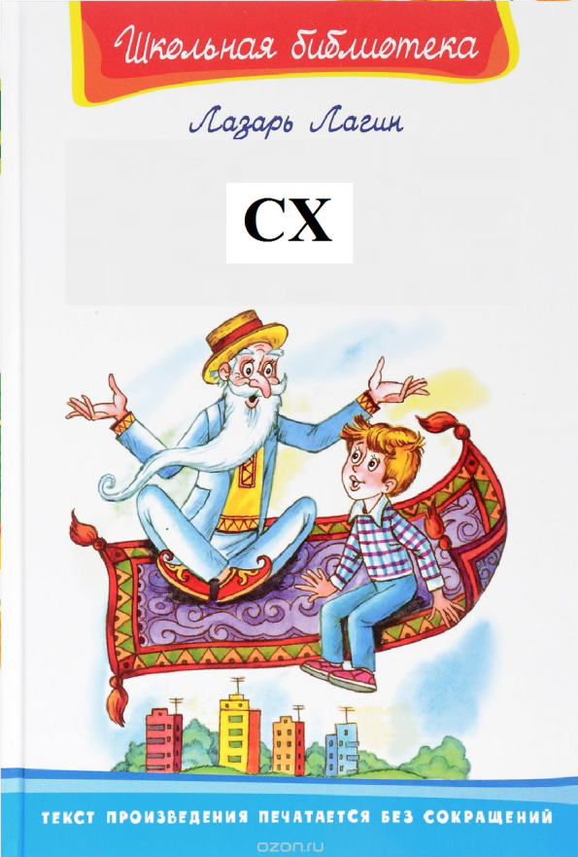
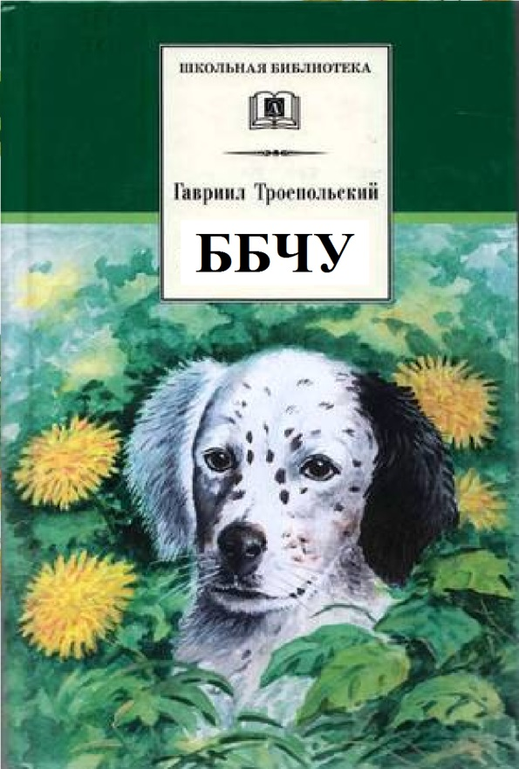

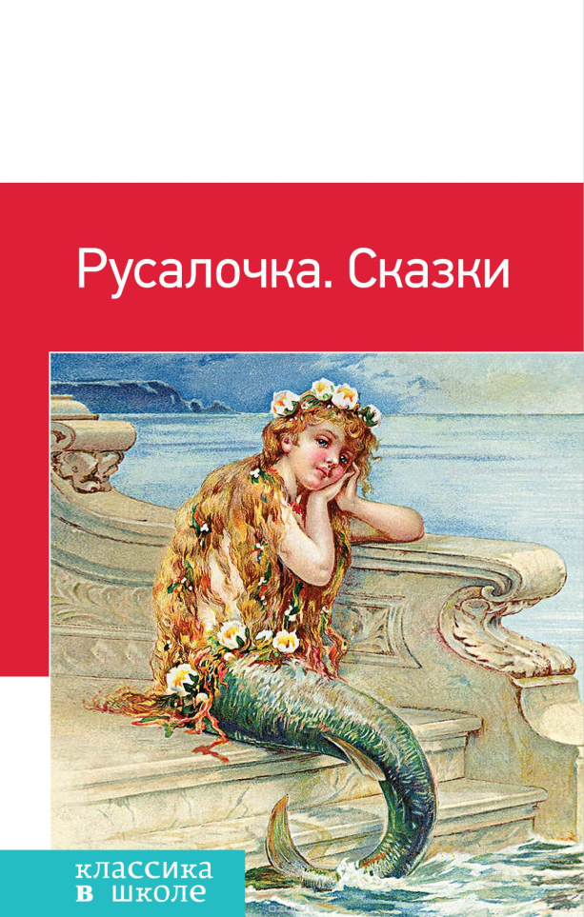
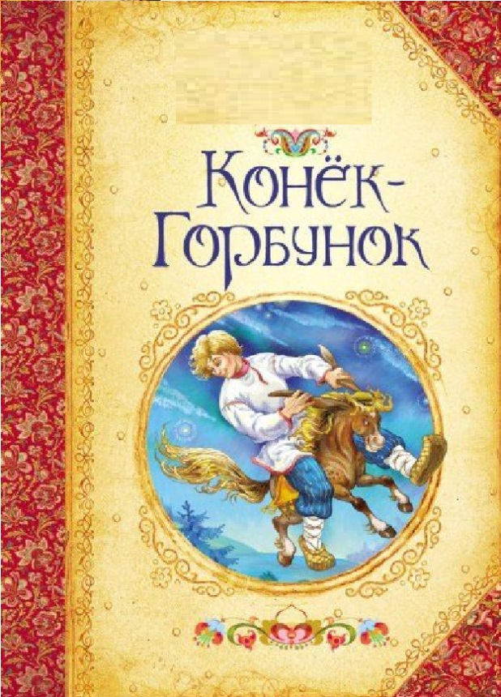
9-10
Литературный спринт
(назвать автора)

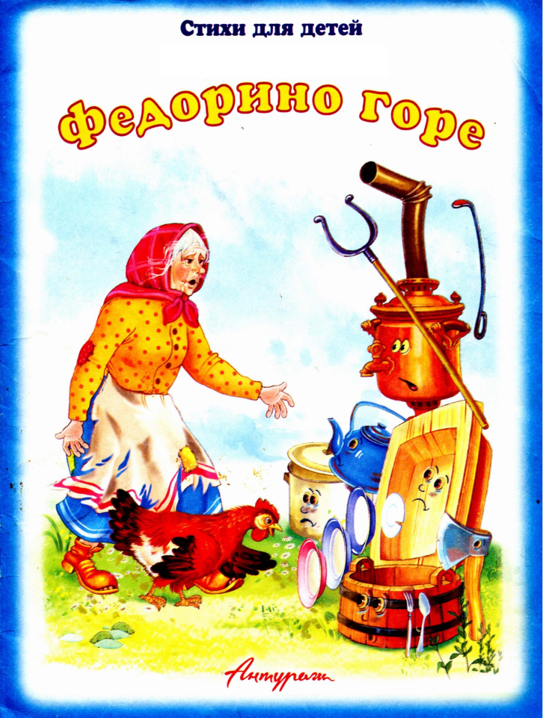

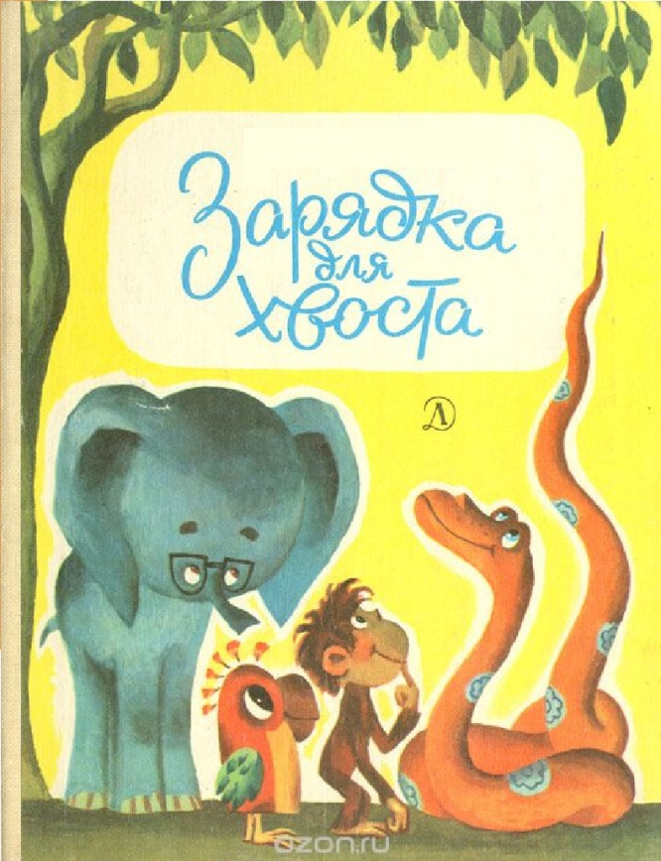
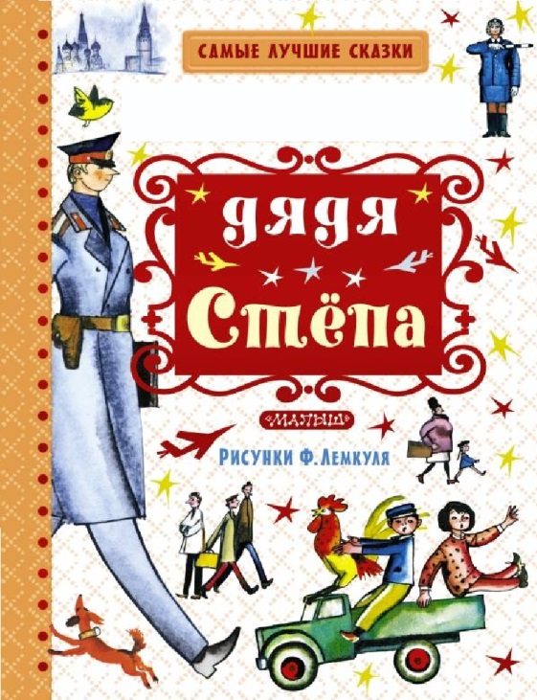

9-10
BookЧеленджер
(назвать произведения)

9-10
Литературное ориентирование
(составить название произведения)

у

 |  | И.С. Тургенев «Муму» |  | Н.С. Лесков «Левша»
 | Ф.М Достоевский «Идиот» |  | Л. Н. Толстой «Акула»
А. Беляев «Ундина» |  | Русская народная сказка  «Гуси-лебеди»

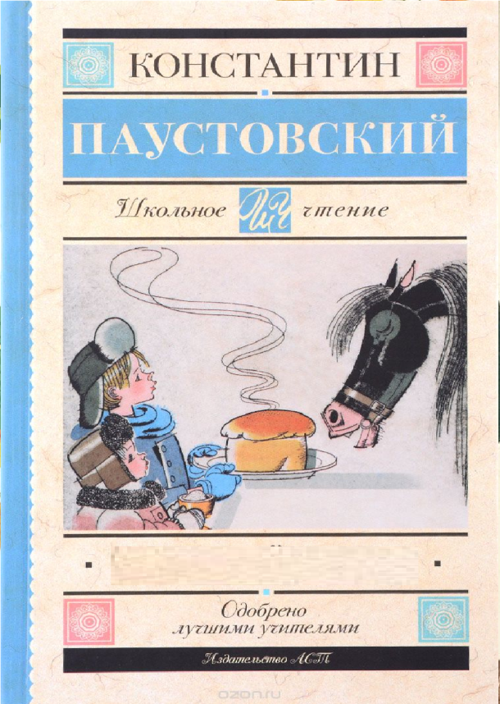
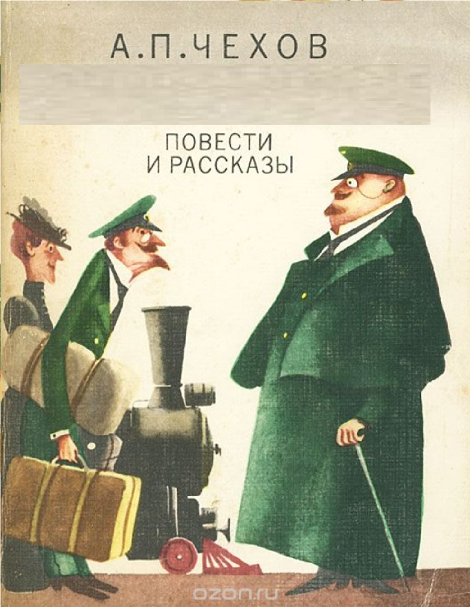
11-12

Что бы это значило?
(назвать произведение)

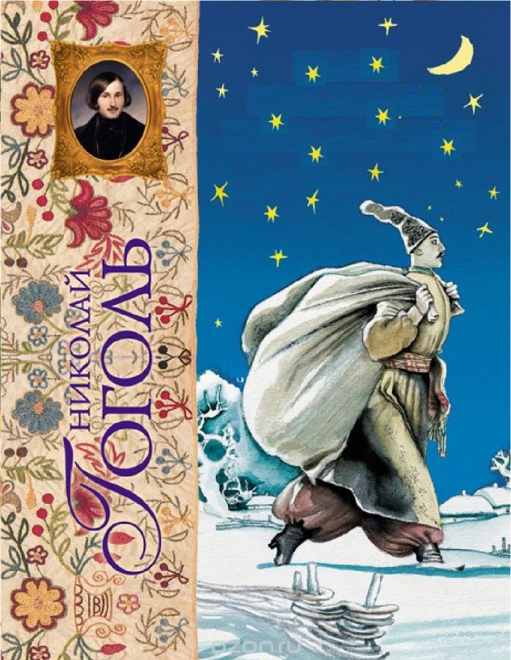

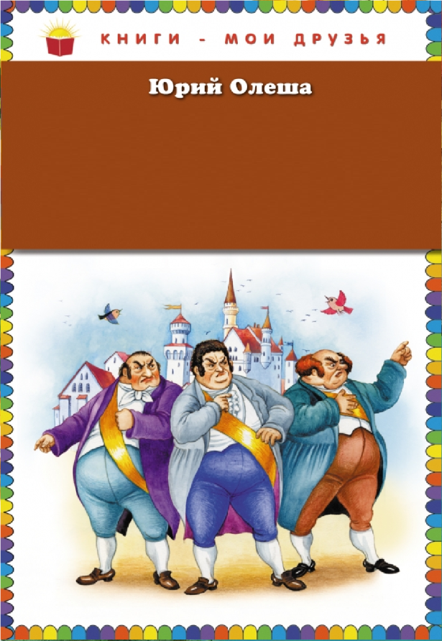
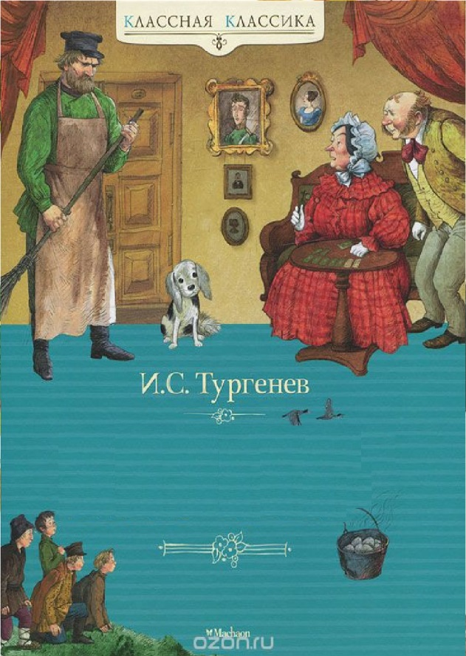

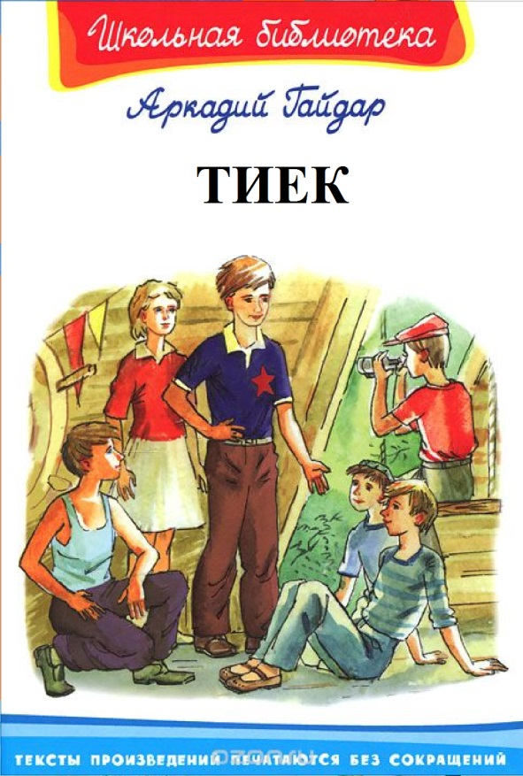
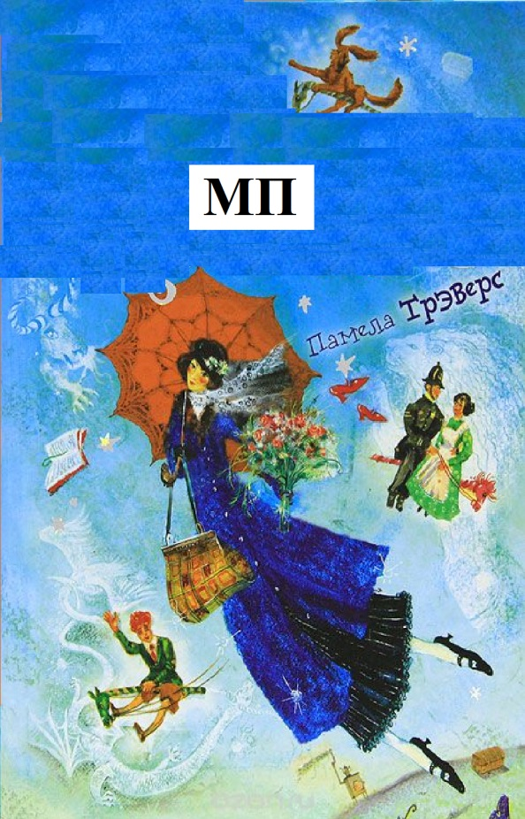
11-12
ЛитАббревиатура
(назвать произведение)

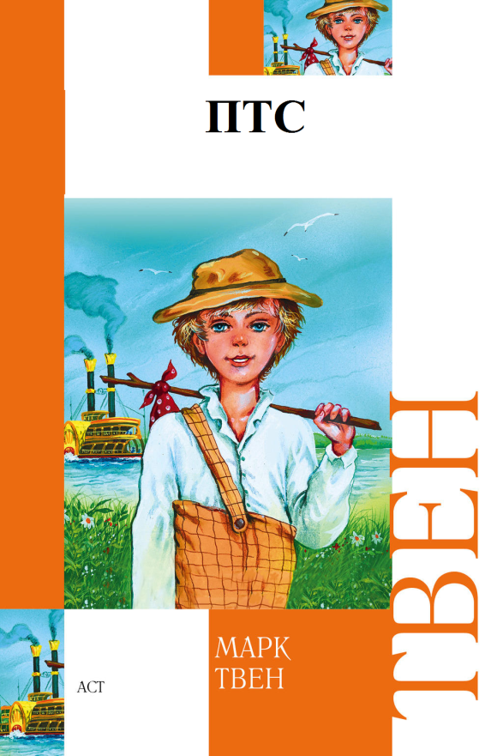

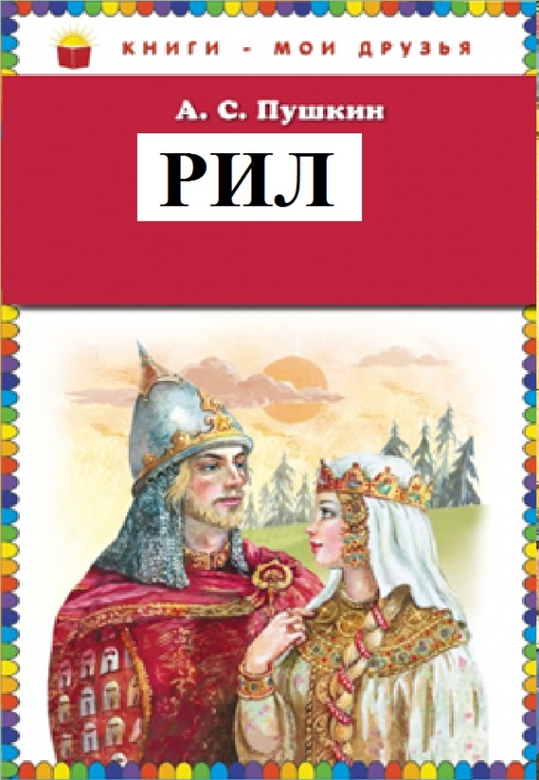
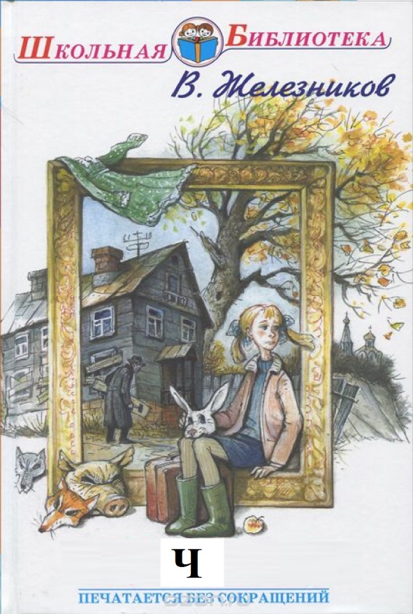

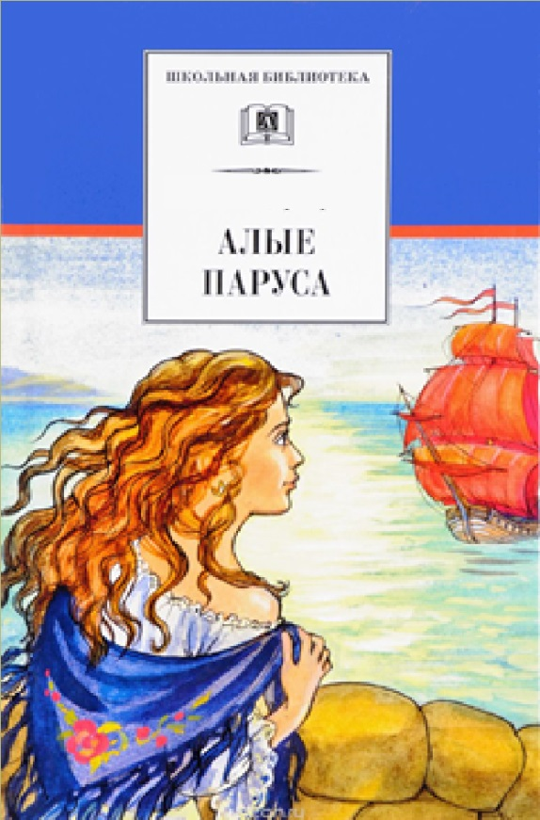
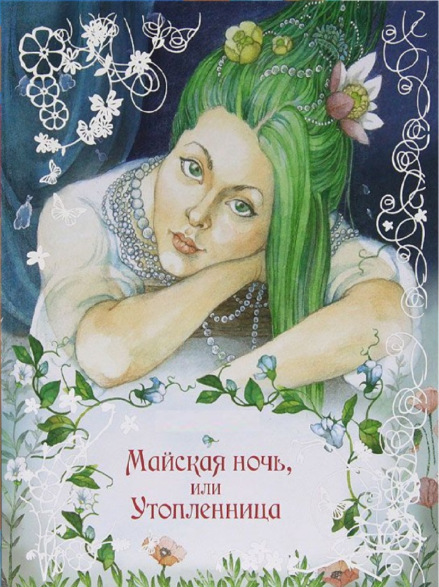
11-12
Литературный спринт
(назвать автора)

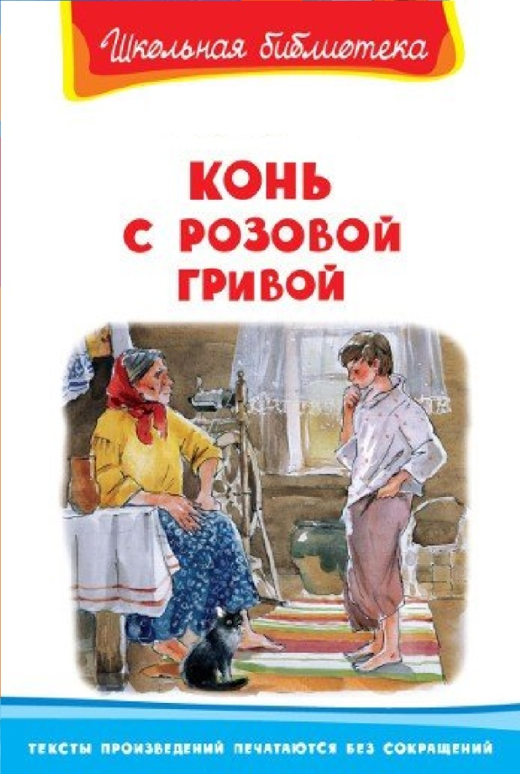

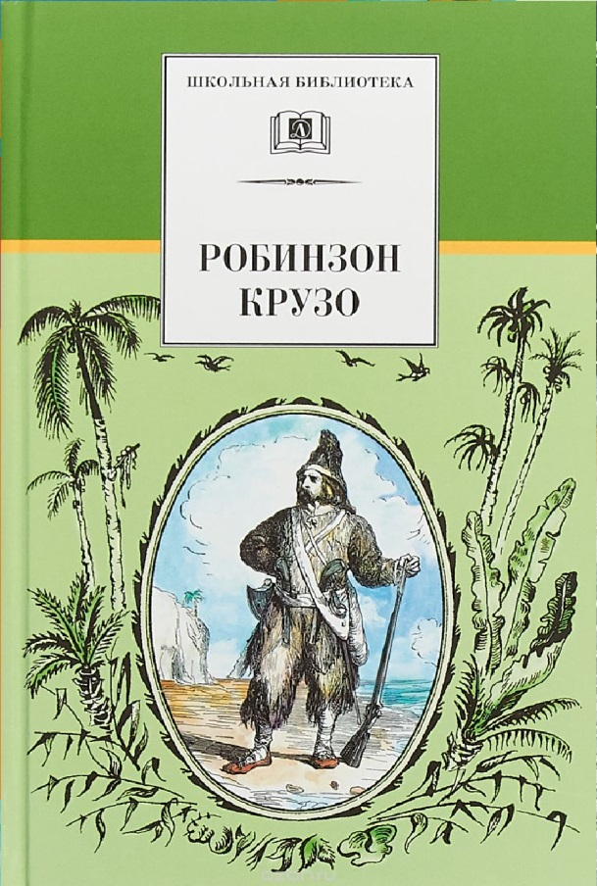
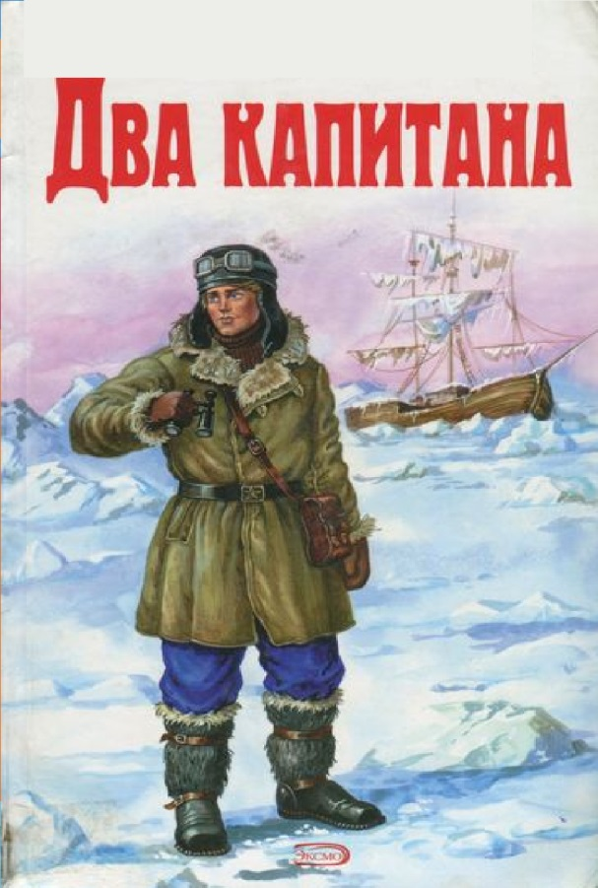

11-12
BookЧеленджер
(назвать произведения)

11-12
Литературное ориентирование
(составить название произведения)

р

И.С. Тургенев «Ася» |  |  | Г.Х Андерсен «Огниво»
 |  | Бальзак О. «Гобсек»
 | Ю. Коваль «Вишня» |  |  | Языков Н.М. «Родина»
 |  | Н.В. Гоголь «Шинель»

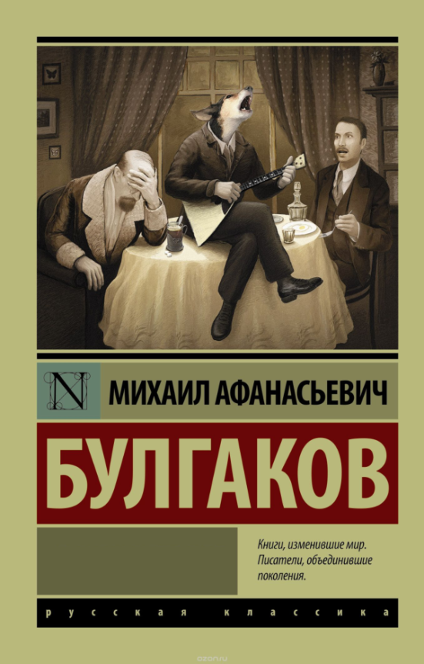
13-14
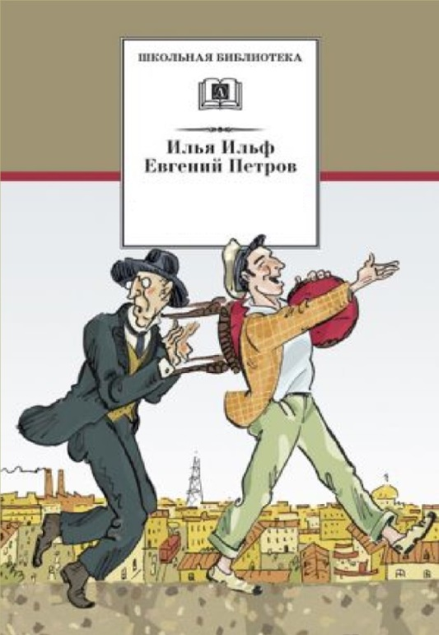
Что бы это значило?
(назвать произведение)

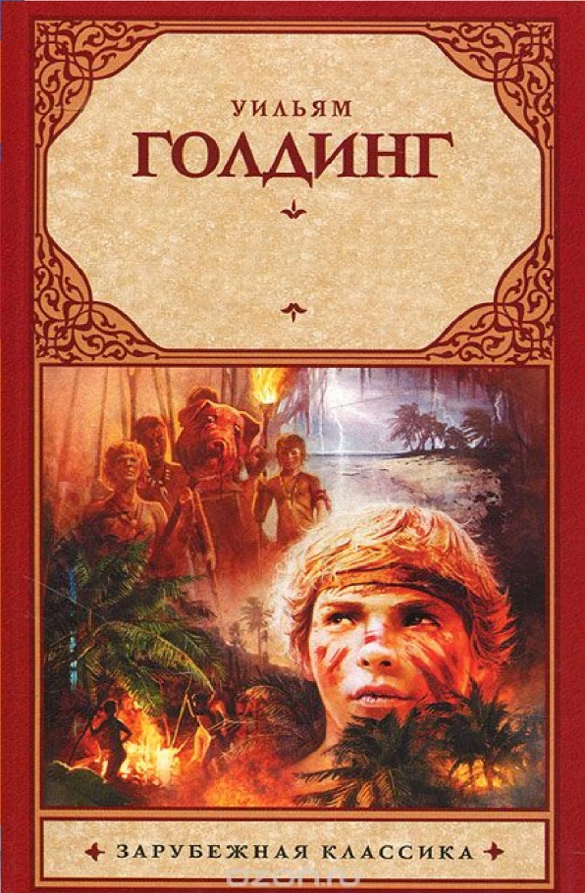

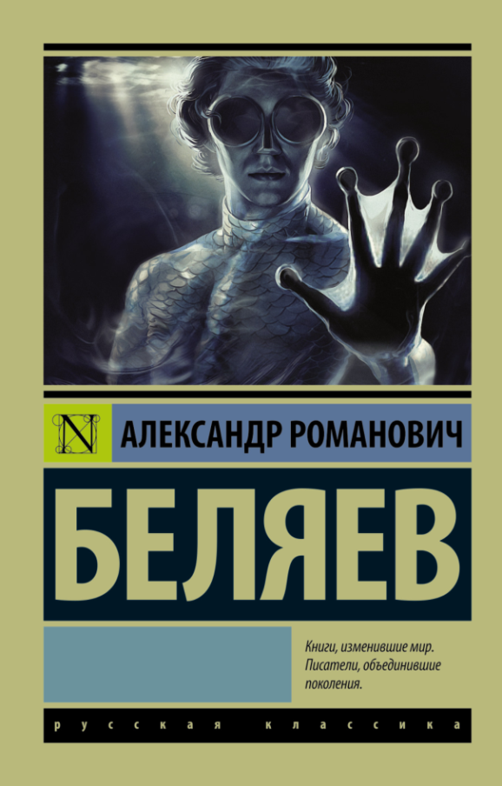
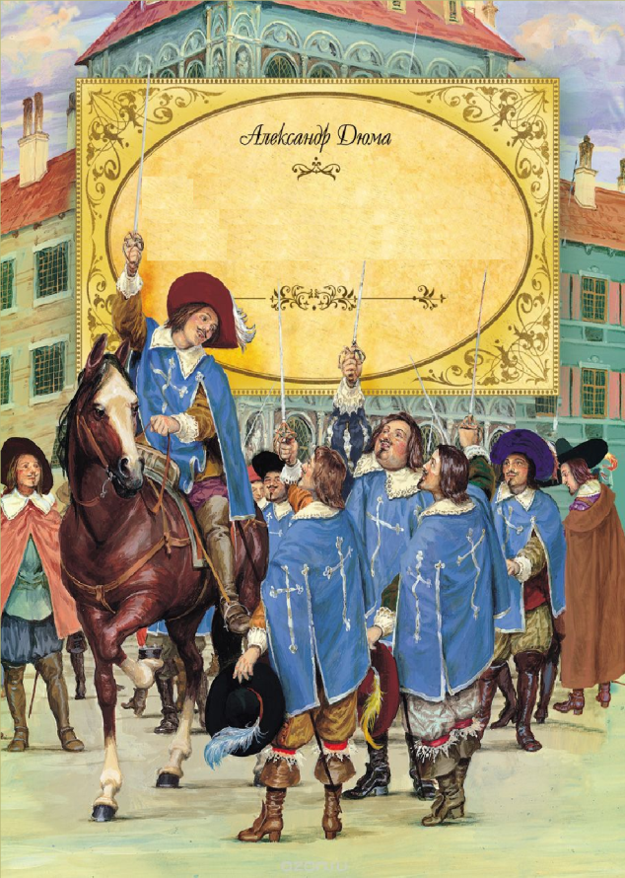

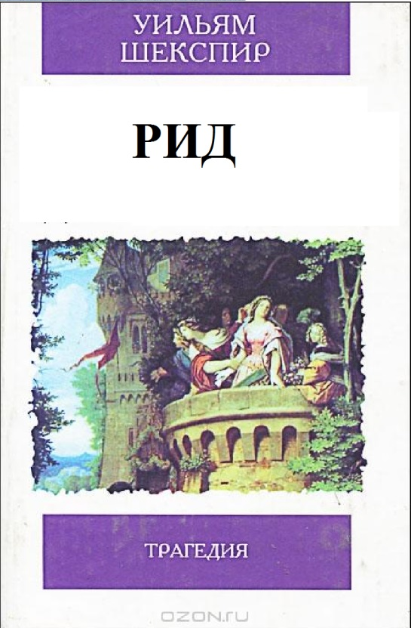
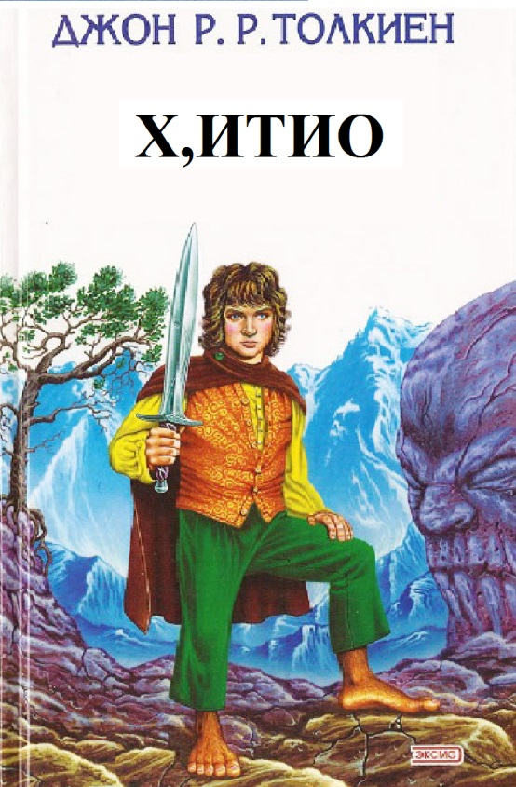
13-14
ЛитАббревиатура
(назвать произведение)

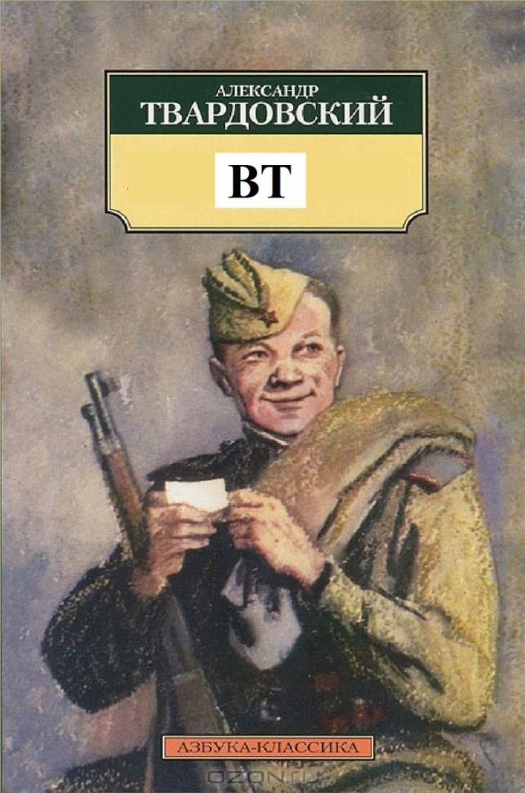

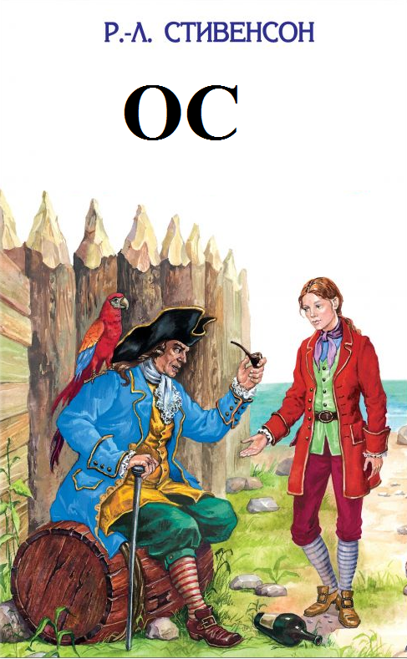
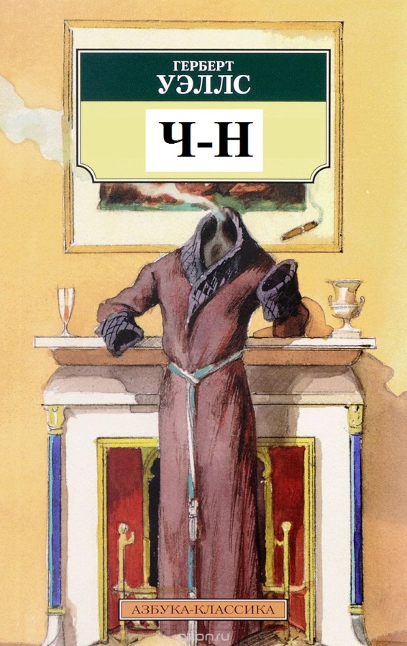

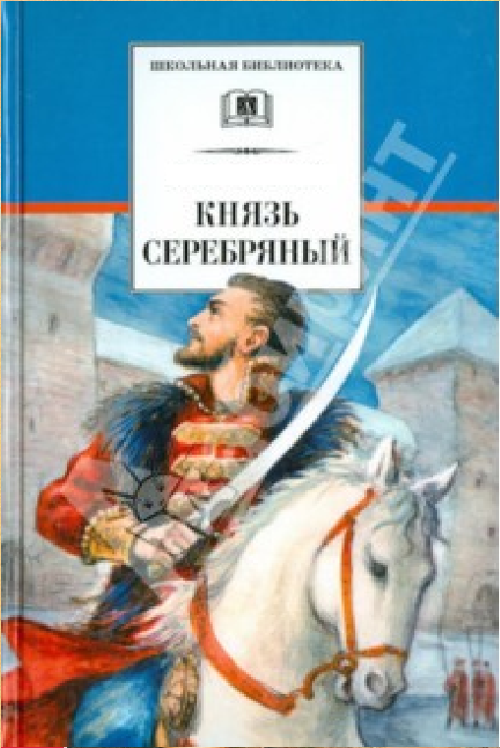
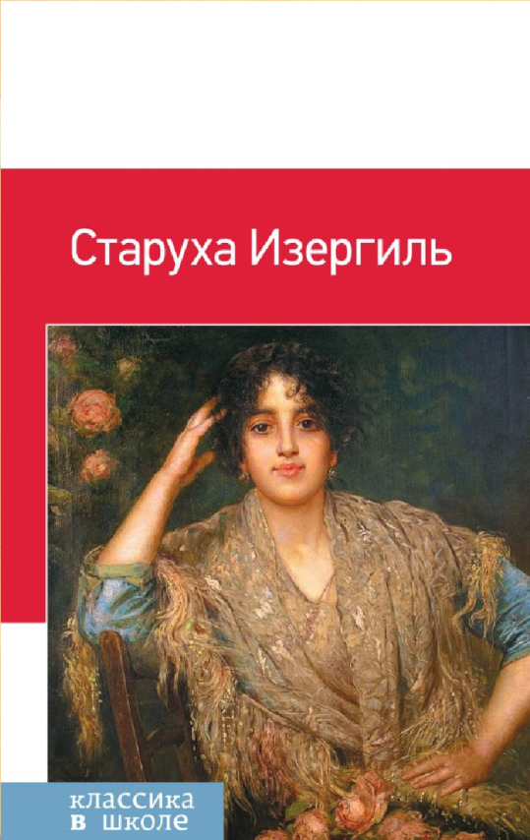
13-14
Литературный спринт
(назвать автора)

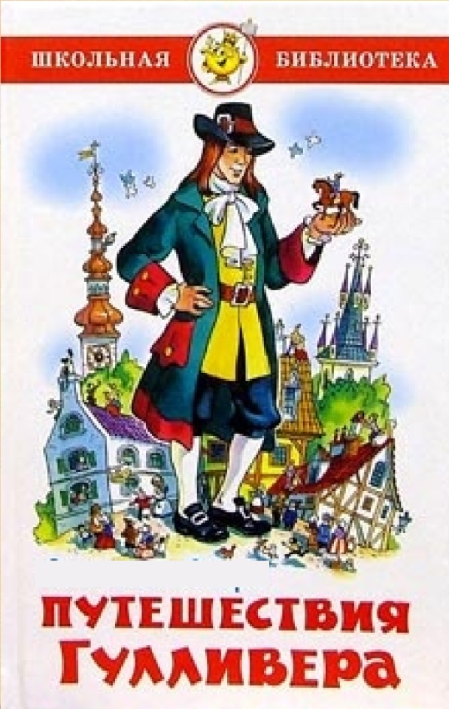

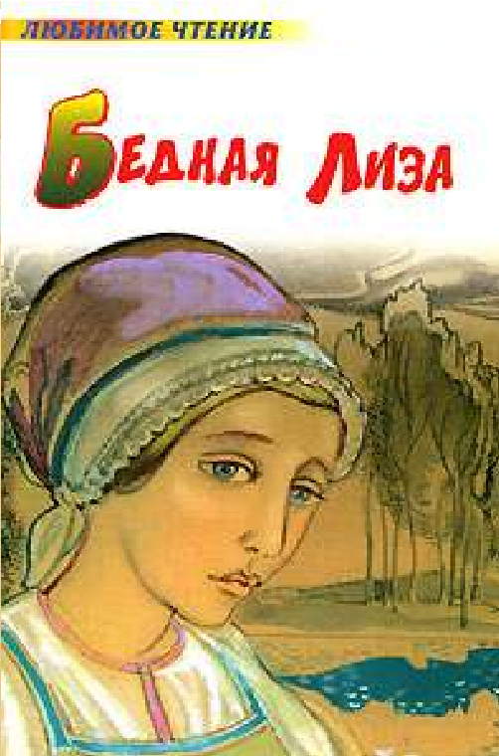
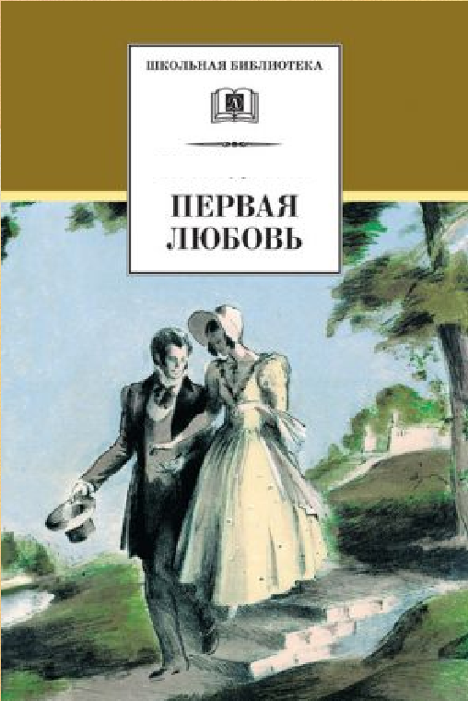

13-14
BookЧеленджер
(назвать произведения)

13-14
Литературное ориентирование
(составить название произведения)

 |  |  | о |  |  |  |  | ь

Г. де Мопассан  «Ожерелье» |  |  |  | М.М. Зощенко  «Елка»
 | Л. Улицкая  «Сонечка» |  | А.А. Ахматова  «Реквием»
А. Блок  «Двенадцать» |  | Н.В. Гоголь  «Нос»
 | И. Куприн  «Олеся» |  |  | В. Набоков  «Лолита»

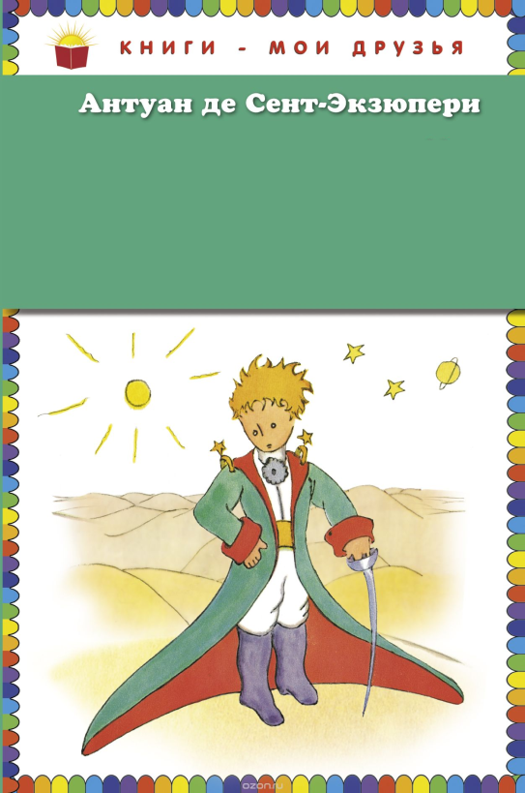
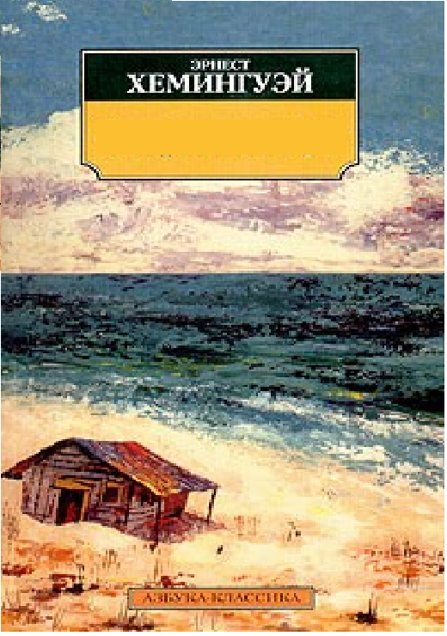
15-16

Что бы это значило?
(назвать произведение)

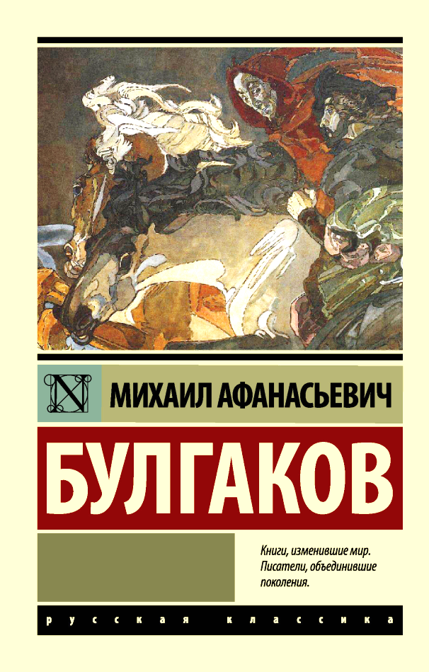

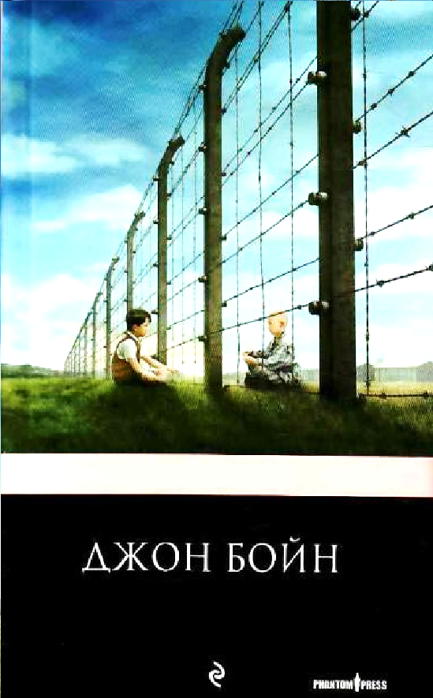
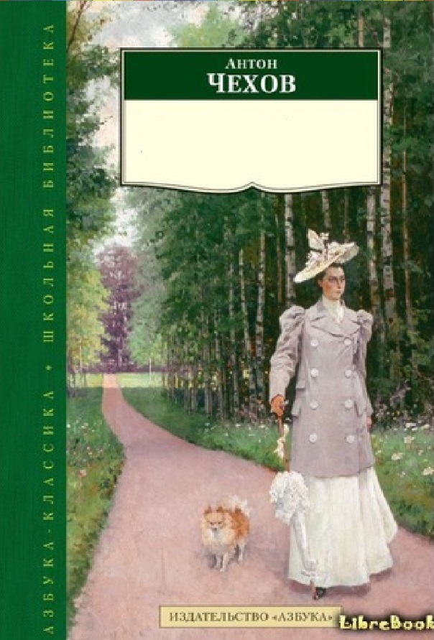

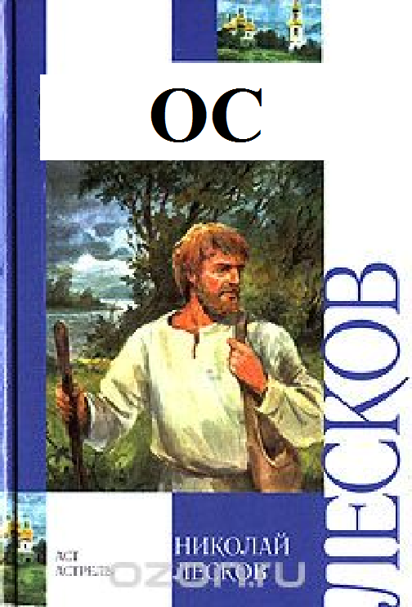
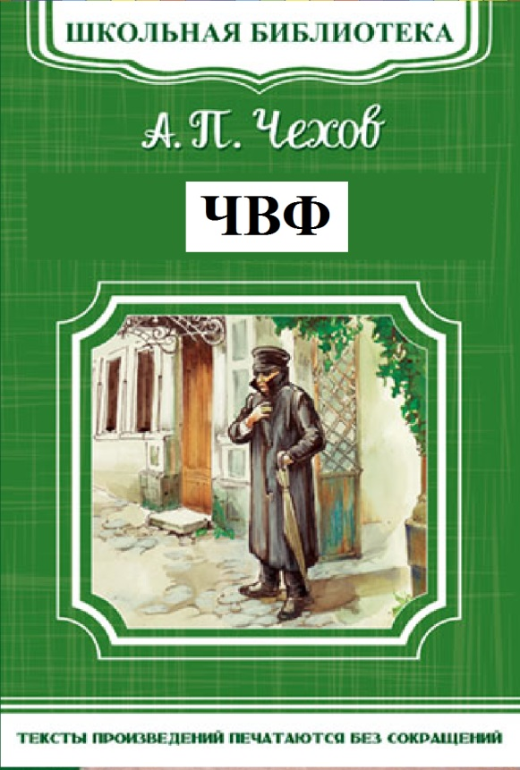
15-16
ЛитАббревиатура
(назвать произведение)

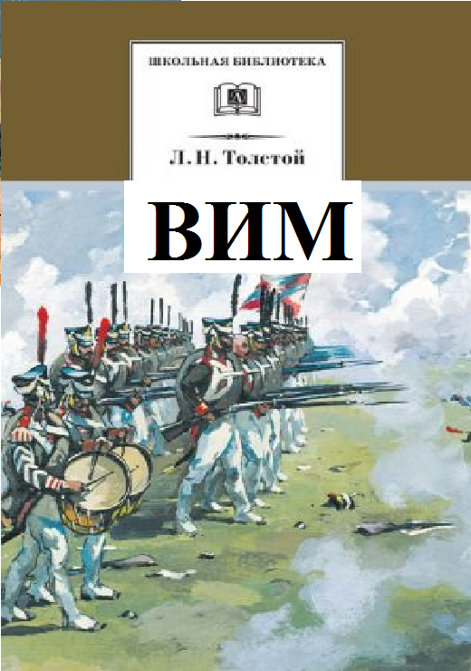

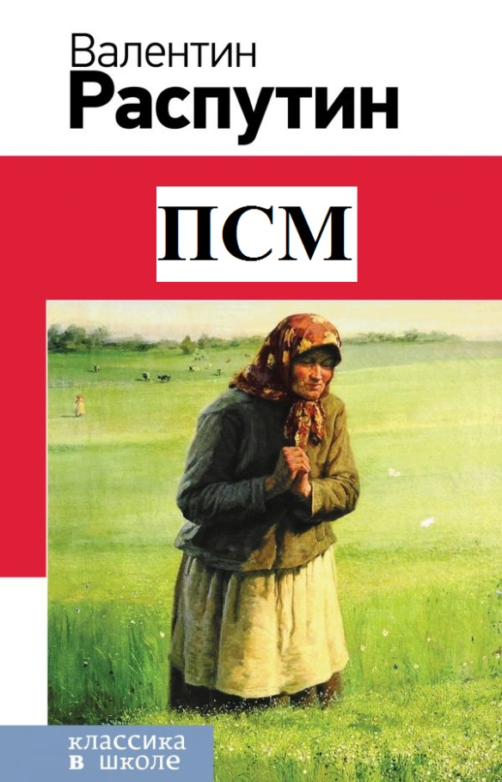
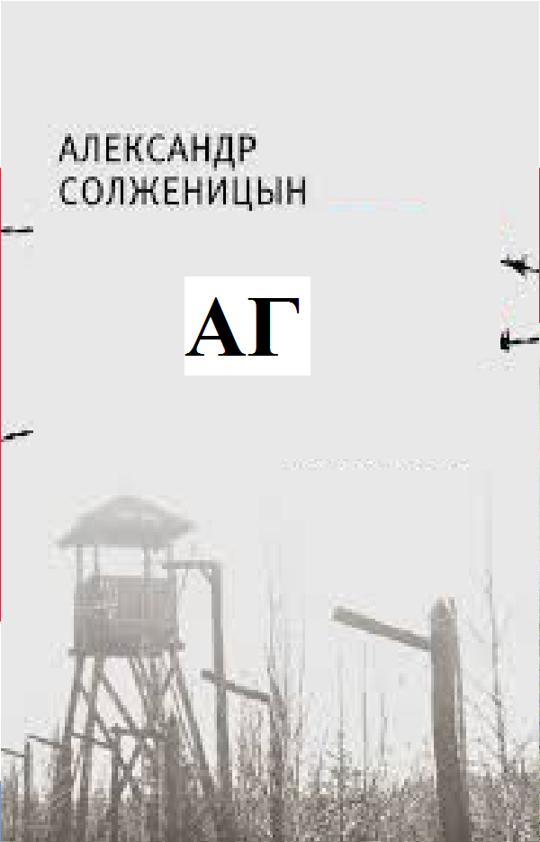

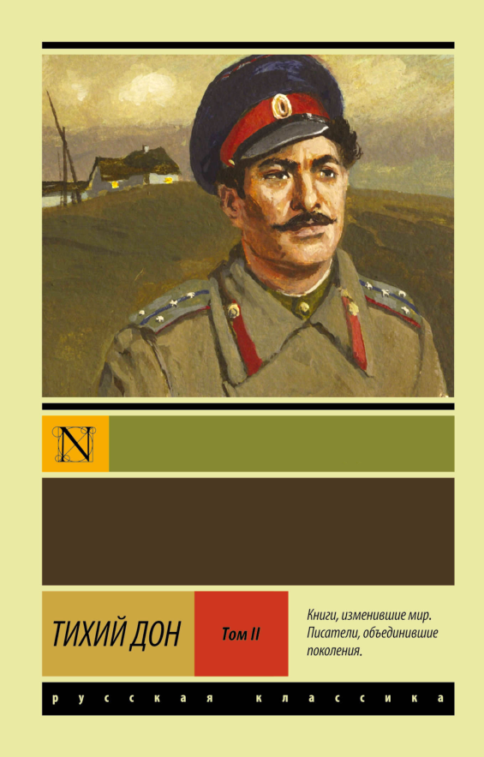
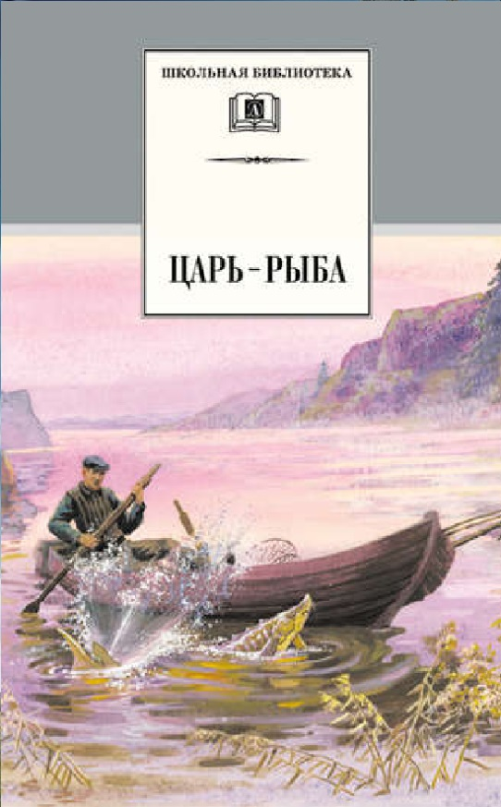
15-16
Литературный спринт
(назвать автора)

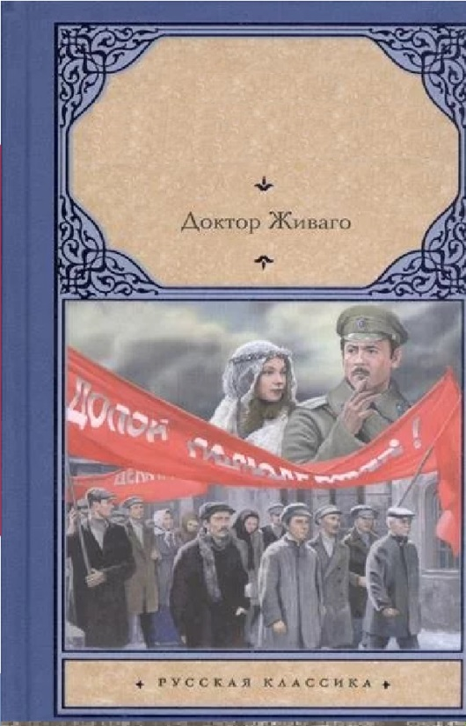

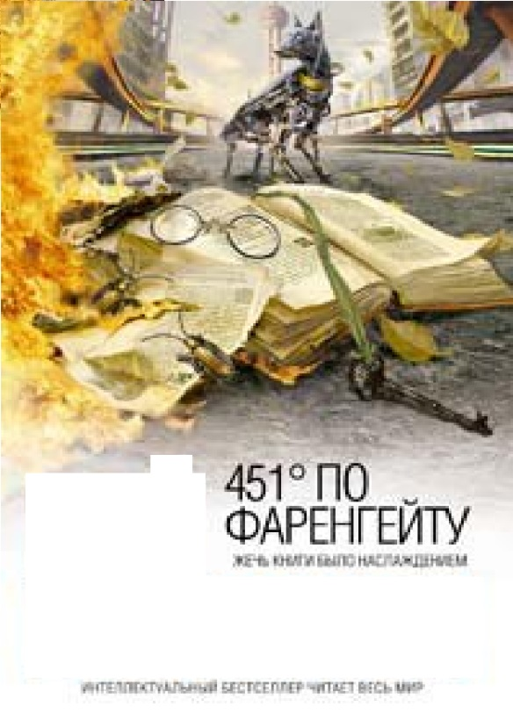
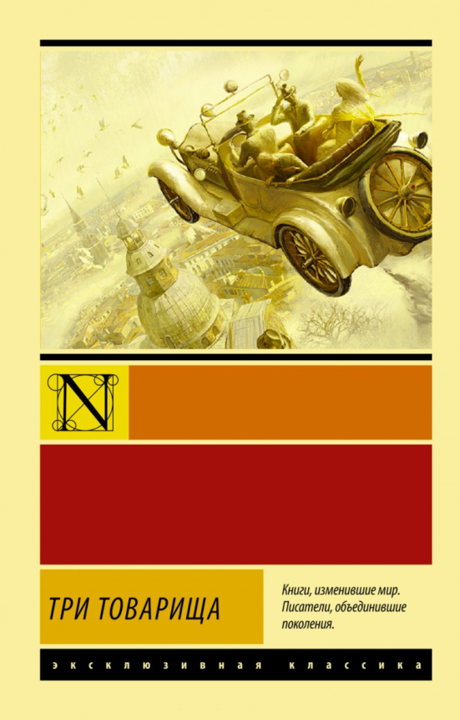

15-16
BookЧеленджер
(назвать произведения)

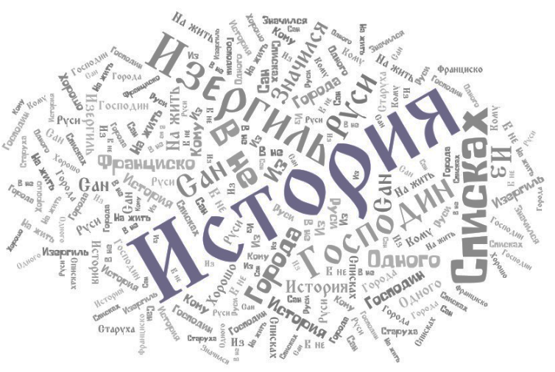

15-16
Литературное ориентирование
(составить название произведения)

 |  |  |  |  | и |  |  |  | н

 | «Айболит»  К. Чуковский |  | «Ревизор»  Н. В. Гоголь
«Ионыч»  А. П. Чехов |  | «Слон»  А. Куприн |  | «Накануне»  И. С. Тургенев
 | «Бесы»  Ф. М. Достоевский | «Полтава»  А. С. Пушкин | «Цыгане»  А. С. Пушкин
«Ася»  И.С. Тургенев | «Недоросль»  Д. И. Фонвизин | «Дым»  И. С. Тургенев | «Егерь»  А. П. Чехов | «Изумруд»  А. Куприн

«Литературный биатлон»  7-8 лет  1.Как зовут девочку с голубыми волосами?  2. На каком транспорте любил ездить Емеля?  3. Когда считал Винни-Пух лучше ходить в гости?  4. Кто носил сапоги 45 размера?  5.Сколько детей было у козы? | «Литературный биатлон»  9-10 лет  1. Поляки называют её Едзина, чехи - Езинка, словаки - Ежи Баба, а как называем её мы?  2. Назовите грозное оружие Соловья-разбойника (свист)  3.Сказочный персонаж, лезущий вон из кожи (царевна-лягушка)  4. В какой сказке рассказывается о тяжких последствиях плохого состояния средств противопожарной безопасности? (кошкин дом)  5. Какой сказочный головной убор нельзя нарисовать? (шапка-невидимка)
«Литературный биатлон»  11-12 лет  1. Самый знаменитый во всём мире турист? (Робинзон Крузо)  2. Место жительства Водяного? (Болото.)  3. Самый «правдивый» человек на свете? (Барон Мюнхгаузен.)  4. Как называется сказка про трёх сестёр мечтавших стать царицами? (Сказка о царе Салтане)  5. Самый плачущий персонаж древнерусской литературы? (Ярославна) | «Литературный биатлон»  13-14 лет  1.Именно оттуда звонил слон Корнею Ивановичу Чуковскому.  (от верблюда)  2.Именно это блюдо заказал Буратино в «Харчевне трёх пескарей» (три корочки хлеба)  3. Эти три движителя так и не сдвинули с места немеханическое транспортное средство (Лебедь, Рак и Щука)  4. В какой сказке было совершено 3 покушения на убийство и одно убийство? (Колобок)  5. Балда называл его меньшим братом (заяц)
«Литературный биатлон»
15-16 лет
1.В живописи – триптих, а в литературе? (трилогия)
2. В этих японских стихотворениях всего три строки и 17 слогов.
(хокку)
3. Именно эта книга что ни год переиздаётся Международным союзом охраны природы и природных ресурсов.
(«Красная книга»)
4. Как звали человека, который очень хотел создать каменный цветок? (Данила-мастер)
5. Какого цвета были цветы, которые М.А. Булгаков вложил в руки Маргарите во время первого свидания с Мастером? (желтые)

Список произведений, используемых при проведении литературного ГТО

- Аксаков, С. Аленький цветочек
- Александрова, Т. Домовенок Кузька
- Аматуни, П. Сказки
- Андерсен, Г. Гадкий утёнок.
- Андерсен, Г. Принцесса на горошине
- Андерсен, Г. Русалочка
- Астафьев, В. Конь с розовой гривой
- Астафьев, В. Царь-рыба
- Бажов, П. Серебряное копытце
- Беляев, В. Человек-амфибия
- Бойн, Д. Мальчик в полосатой пижаме
- Братья Гримм. Белоснежка и семь гномов
- Братья Гримм. Бременские музыканты
- Бредбери, Р. 451 по Фаренгейту
- Булгаков, М. Мастер и Маргарита
- Булгаков, М. Собачье сердце
- Бунин, И. Господин из Сан-Франциско
- Былина Илья Муромец
- Васильев, Б. А зори здесь тихие
- Васильев, Б. В списках не значился
- Волков, А. Волшебник Изумрудного города
- Гайдар, А. Тимур и его команда
- Гаршин, В. Лягушка-путешественница.
- Где живет ветер? / Сост. Н. Коноваленко, Л. Волошинова
- Гоголь, Н. Майская ночь, или Утопленница
- Гоголь, Н. Ночь перед Рождеством
- Голдинг, У. Повелитель мух
- Горький, М. Воробьишко
- Горький, М. Старуха Изергиль
- Грин, А. Алые паруса
- Дефо, Д. Жизнь и удивительные приключения морехода Робинзона Крузо
- Драгунский, В. Денискины рассказы
- Дюма, А. Три мушкетера
- Ершов, П. Конёк-Горбунок
- Жак, В. Кто склевал звезды
- Железников, В. Чучело
- Ильф, И, Петров, Е. Двенадцать стульев
- Каверин, В. Два капитана
- Катаев В. Цветик Семицветик
- Карамзин, Н. Бедная Лиза
- Коваль, Ю. Приключения Васи Куролесова
- Коноваленко, Н. Анины игрушки
- Крылов, И. Мартышка и очки
- Куприн, И. Чудесный доктор
- Кэрролл, Л. Приключения Алисы в Стране чудес
- Лагин, Л. Старик Хоттабыч»
- Лебеденко, П. Сказки Тихого Дона
- Лесков, Н. Очарованный странник
- Лермонтов, М. Мцыри
- Макаров, Ф. Там, где я еще не бывал
- Мамин-Сибиряк, Д. Серая шейка
- Михалков, С. Дядя Степа
- Некрасов, Н. Кому на Руси жить хорошо.
- Носов, Н. Заплатка
- Носов, Н. Живая шляпа
- Остер, Г. Зарядка для хвоста.
- Олеша, Ю. Три толстяка
- Пастернак, Б. Доктор Живаго
- Паустовский, К. Корзина с еловыми шишками
- Паустовский, К. Тёплый хлеб
- Перро, Ш. Кот в сапогах
- Погорельский, А. Черная курица, или Подземные жители
- Пришвин, М. Кладовая Солнца
- Пушкин, А. Сказка о мертвой царевне и о семи богатырях
- Пушкин, А. Сказка о рыбаке и рыбке
- Пушкин, А. Руслан и Людмила
- Распе, Э. Приключения барона Мюнхгаузена
- Распутин, В. Прощание с Матёрой
- Распутин, В. Уроки французского
- Ремарк, Э. Три товарища
- Рид, М Всадник без головы
- Ролинг, Дж. Гарри Поттер и философский камень
- Салтыков-Щедрин, М. История одного города
- Свифт, Д. Приключения Гулливера
- Сент-Экзюпери, А. Маленький принц
- Солженицын, А. Архипелаг Гулаг
- Сутеев, В. Кто сказал «мяу»?
- Стивенсон, Р. «Остров сокровищ»
- Твардовский, А. Стихи и поэмы
- Твен, М. Приключения Тома Сойера
- Толкиен, Д.Р. Хоббит, или Туда и обратно
- Толстой, А. Золотой ключик
- Толстой, А. Князь Серебряный
- Толстой, Л. Война и мир
- Толстой, Л. Кавказский пленник
- Толстой, Л. Филипок
- Троепольский, Г. Белый Бим, Чёрное Ухо
- Трэверс, П. Мери Поппинс
- Тургенев, И. Муму
- Тургенев, И. Первая любовь
- Усачев, А. Собачка Соня
- Успенский, Э. Крокодил Гена и его друзья
- Уэллс, Г. Человек-невидимка
- Хемингуэй, Э. Старик и море
- Чехов, А. Дама с собачкой
- Чехов, А. Каштанка и другие рассказы
- Чехов, А. Толстый и тонкий
- Чехов, А. Человек в футляре
- Чуковский, К. Муха-Цокотуха
- Чуковский, К. Федорино горе
- Шварц, Е. Сказка о потерянном времени
- Шекспир, У. Ромео и Джульетта
- Шолохов, М. Тихий Дон

